*učni sklop:* **ZGRADBA IN DELOVANJE RASTLIN**

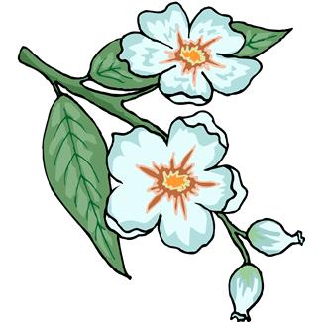

**CVET**

1. Čemu služi cvet?

Cvet služi razmnoževanju rastlin. Predvsem cvetovi žužkocvetk s svojimi barvnimi večnimi listi privabljajo opraševalce.

2. **Kaj je socvetje?

Socvetje je, ko so cvetovi nameščeni v skupini. Primer pri šmarnici ali spominčici.

1. Kako imenujemo moški del in kako ženski del cveta?

Moški del cveta se imenuje prašnik, ženski del cveta pa pestič.

1. Kakšno nalogo imajo venčni in čašni listi?

Čašni listi ščitijo cvet preden se odpre, so zeleni.

Venčni listi s svojimi barvami privabljajo opraševalce.

1. Kaj je oprašitev?

Oprašitev je prenos cvetnega prahu iz prašnika na brazdo pestiča.

Cvetni prah ali pelod vsebuje moško spolno celico.

1. Kaj je oploditev?

Oploditev je združitev moške in ženske spolne celice.

1. V čem je razlika med vetrocvetkami in žužkocvetkami?

Vetrocvetke oprašuje veter in nimajo izrazitih cvetov.

Žužkocvetke oprašujejo žuželke in imajo lepe barvne cvetove.

8. **Kaj je spolno razmnoževanje?

Spolno razmnoževanje je s spolnimi celicami. Jajčece in semenčice se združita.

9. **Kako pri rastlinah poteka nespolno razmnoževanje?

Nespolno razmnoževanje poteka brez spolnih celic. Nova rastlina se razvije iz delov materinske rastline. Na primer iz stebla ali lista lahko naredimo potaknjence. Iz čebulice, gomolja in živice zraste nova rastlina.

10.**Zakaj je pridelek sadja lahko slabši, če je bila spomladi zmrzal?

Ker lahko cvetovi pomrznejo in niso oprašeni.

11.**Ali bi se iz cveta jablane razvil plod, če bi mu odstranili vse venčne liste? Utemelji.

Ne, ker ga žuželke ne bi opazile in ga ne bi oprašile.

12.** V nekem sadovnjaku so spomladi s škropivom uničili vse žuželke. Kaj misliš, ali bo

pridelek sadja dober ali ne? Zakaj?

Pridelek ne bo dober, ker ne bo opraševalcev.

Oprašitev je pogoj za oploditev in šele nato se razvije plod.



**PLOD**

1. **Iz katerega dela cveta se razvije plod?

Plod se razvije iz plodnice pestiča.

1. **Iz katerega dela cveta se razvije seme?

Seme se razvije iz oplojene jajčne celice. Iz semenskih zasnov.

1. Iz katerih dveh delov je sestavljen plod?

Plod je sestavljen iz semena in osemenja.

1. Plodovi imajo dve nalogi. Kateri?

Plodovi so pomembni za prehrano ljudi in živali ter za zaščito semen, lahko pa tudi za raznašanje semen.

1. Kdo lahko pomaga pri raznašanju rastlinskih semen?

Semena lahko raznašajo živali, veter ali pa voda.

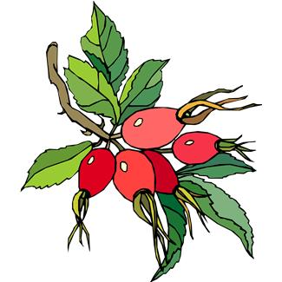

**RAZLIKE MED ENOKALIČNICO IN DVOKALIČNICO**

V tabelo vpiši vse razlike. Lahko si pomagaš tudi s skicami.

|  |  |  |
| --- | --- | --- |
| ***RASTLINSKI DEL*** | ***ENOKALIČNICA*** | ***DVOKALIČNICA*** |
| ***KORENINA*** | 1. nadomestne šopaste   korenine   1. zarodkova koreničica odmre | 1. glavna in stranske   korenine   1. zarodkova koreničica se   razvije v glavno korenino |
| ***STEBLO*** | 1. žile so razporejene po   celem steblu | 1. žile v steblu so   razporejene v kolobarju |
| ***LIST*** | 1. nima peclja, je sedeč list   1. žile so vzporedno   nameščene | 1. ima pecelj, je pecljat list   1. žile so mrežasto   nameščene |
| ***CVET*** | 1. ima 3 venčne liste   cvetovi so 3 - števni   1. imajo enojno cvetno   odevalo, imajo venčne liste, nimajo pa čašnih listov | 1. ima 5 venčnih listov  cvetovi so 5-števni  2. imajo dvojno cvetno  odevalo, imajo venčne in  čašne liste |
| ***SEME*** | 1. imajo en klični list | 1. imajo dva klična lista |

